**DESCRICION DE LA SITUACION PROBLEMA IDENTIFICADO:**

Este proyecto va dirigido a usuarios que busquen realizar descargas a su ordenador de una manera más fácil, segura y ágil, ya que en muchos casos no conocemos aplicaciones que nos permitan hacer una descarga segura y proteger al mismo tiempo nuestro ordenado de algún tipo de virus, por ende, el proyecto tiene como propósito brindar mayor seguridad y eficacia en las descargas que se realizan por medio de un ordenador

**DISEÑO DE LA ENCUESTA:**

La encuesta busca saber el nivel de conocimiento e información que tienen las personas para así mismo enseñar la manera segura de realizar una descarga.

1. 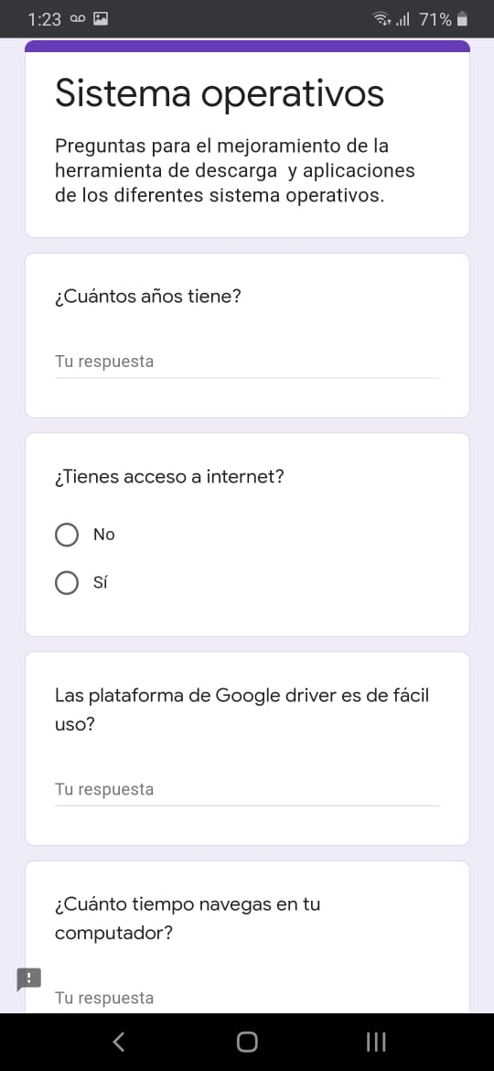
2. 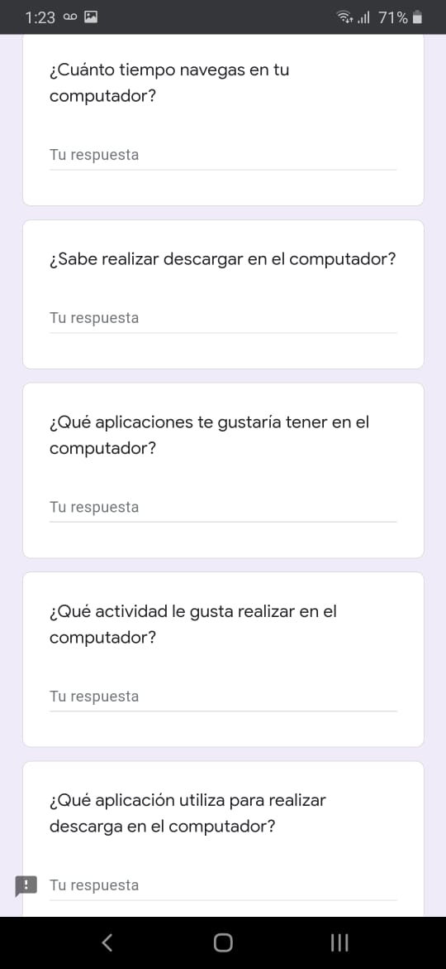
3. 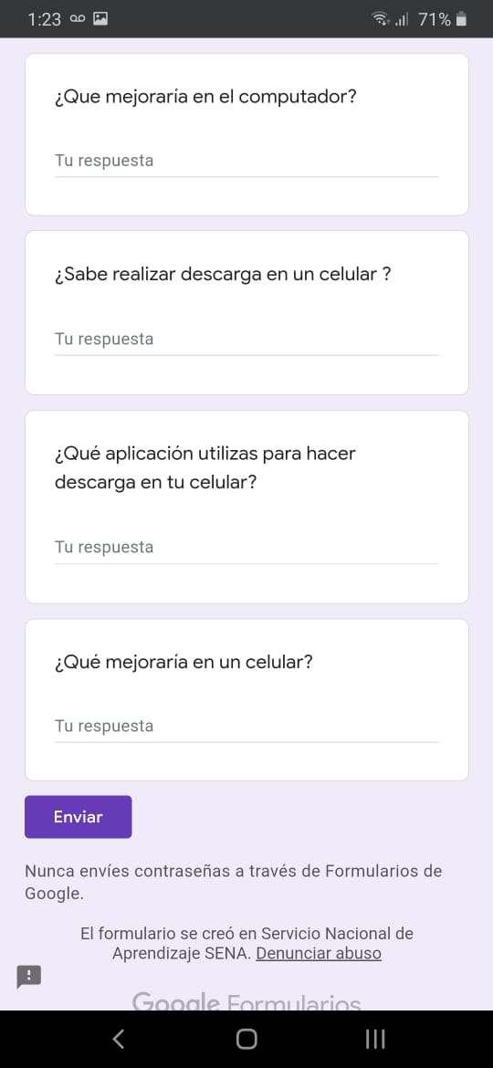

**GRAFICA DE BARRA**

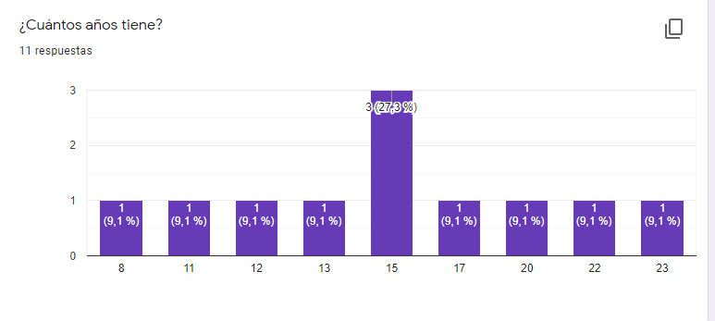

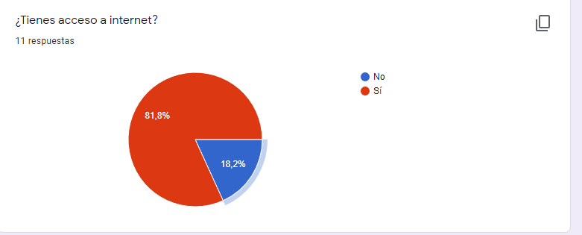

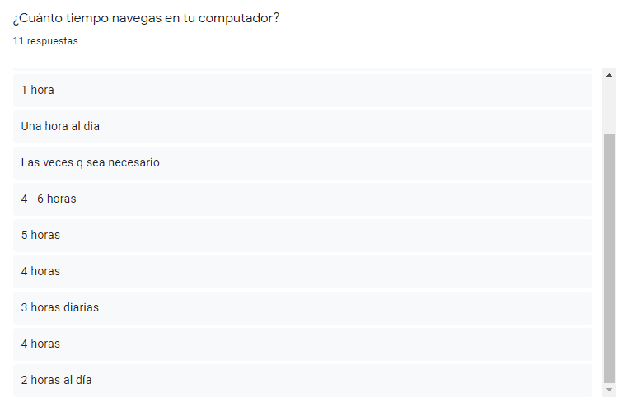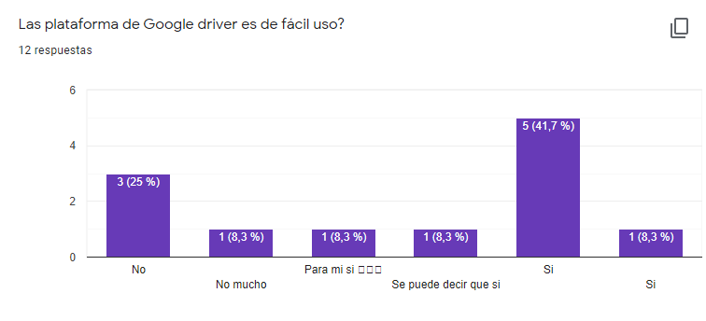

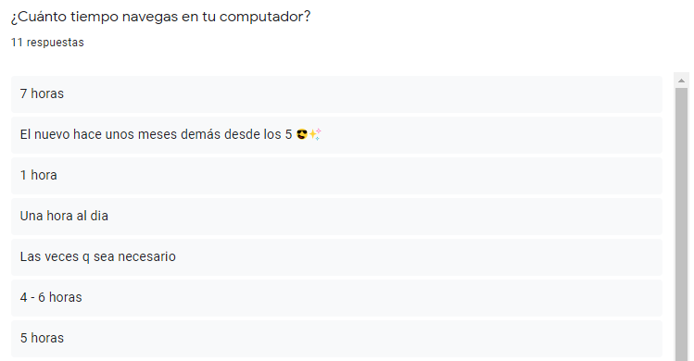

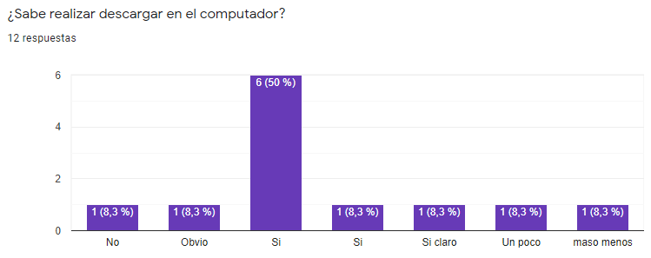

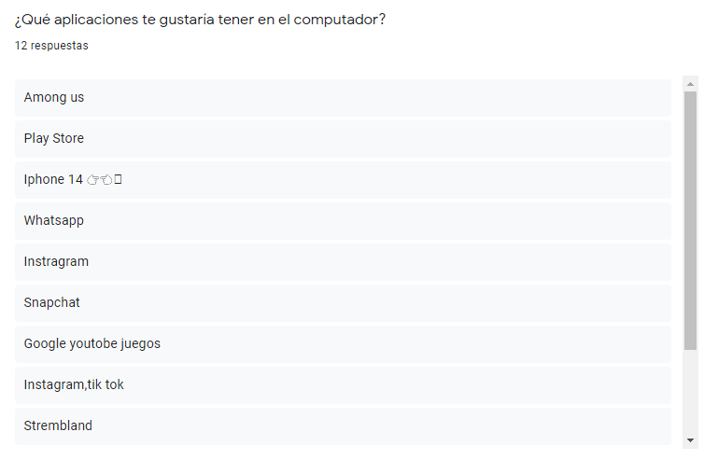

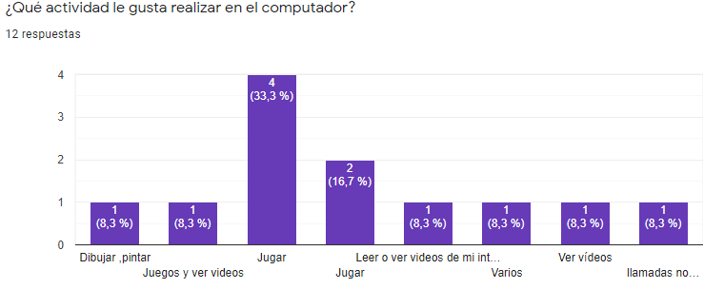

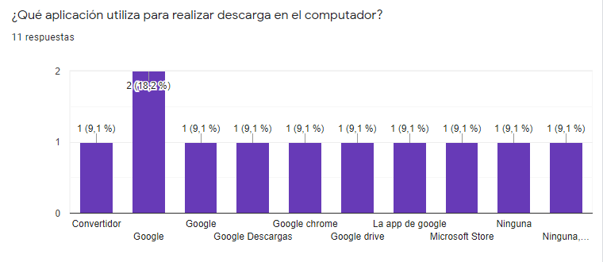

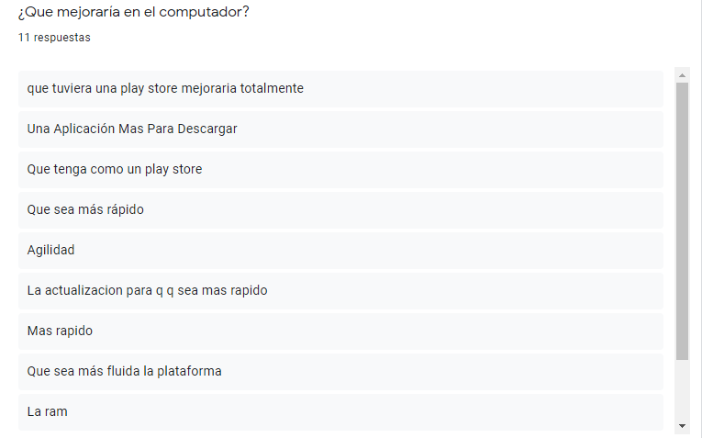

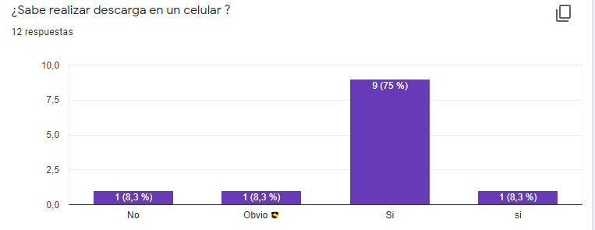

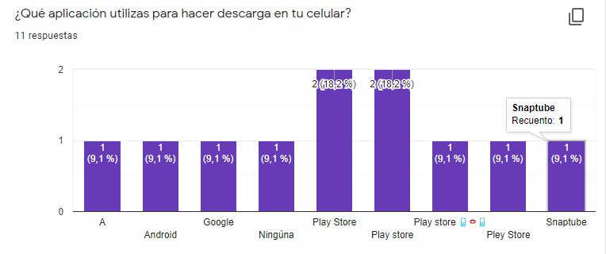

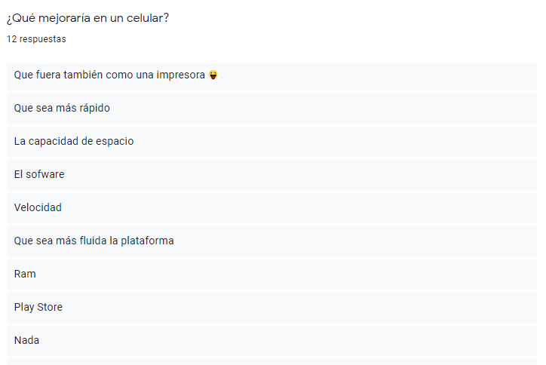

**Solución del problema:**

* Descargas seguras, que no representan un riesgo para la computadora del cliente
* Facilitar la búsqueda y descarga de la aplicación que esté interesado el cliente

Para ello necesitamos crear la plataforma y programarla con sus requerimientos correspondientes entre otros procesos esenciales para su creación.

**Grupo:**

* Luis Alfonso Ocampo
* Yeily Silvana
* María Cortes
* Marveya López